

รายงานการปฏิบัติราชการ
เดือน ธันวาคม 2566
ประจำปีงบประมาณ พ.ศ. 2567

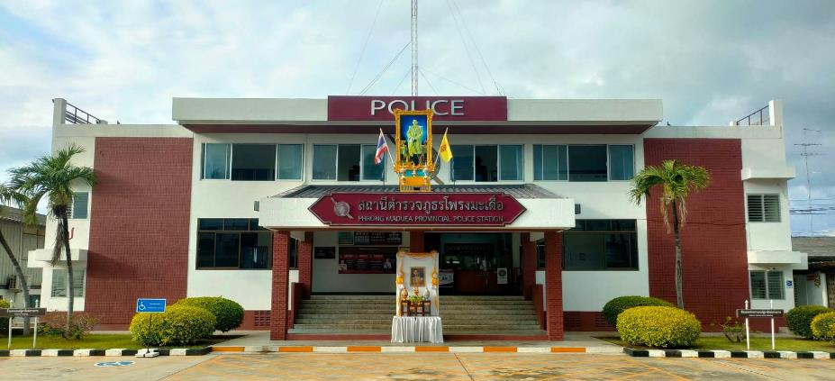

สถานีตำรวจภูธรโพรงมะเดื่อ
สถานีตำรวจภูธรโพรงมะเดื่อ
จังหวัดนครปฐม
โทร. 0 3497 0273
0273 7227
อำเภอเมืองนครปฐม จังหวัดนครปฐม

คำนำ
ตามการประเมินคุณธรรมและความโปร่งใสในการดำเนินงานของหน่วยงานภาครัฐ (Integrity and Transparency Assessment : ITA) สถานีตำรวจ ประจำปีงบประมาณ พ.ศ. 2567 ตัวชี้วัดที่ 9 การเปิดเผยข้อมูล ตัวชี้วัดย่อยที่ 9.2 การบริหารงาน ข้อ O7 กำหนดให้รายงานผลการปฏิบัติราชการประจำหน่วย โดยให้แสดงรายงานการปฏิบัติราชการประจำเดือนของสถานีตำรวจในรอบ 6 เดือนแรก ของปีงบประมาณ พ.ศ. 2567 (ตุลาคม 2566 - มีนาคม 2567) แยกเป็นรายเดือน และเผยแพร่เป็นประจำทุกเดือน บนเว็บไซต์ของสถานีตำรวจ
สถานีตำรวจภูธรโพรงมะเดื่อ จึงได้สรุป การปฏิบัติราชการประจำเดือน ธันวาคม 2566 ไว้แล้ว โดยแยกการปฏิบัติเป็น 5 สายงาน ประกอบด้วย งานสืบสวน งานสอบสวน งานป้องกันปราบปราม งานจราจร และงานอำนวยการ เพื่อเผยแพร่ข้อมูลการปฏิบัติงานบนเว็บไซต์ของสถานีตำรวจภูธรโพรงมะเดื่อ https://phrongmaduea.nakhonpathom.police.go.th/ ต่อไป


พันตำรวจเอก
(ทูน เดชคุณมาก)
ผู้กำกับการ สถานีตำรวจภูธรโพรงมะเดื่อ
1 มกราคม 2567

สารบัญ

คำนำ
สารบัญ
รายงานการปฏิบัติราชการงานสืบสวน 1
รายงานการปฏิบัติราชการงานสอบสวน 2
รายงานการปฏิบัติราชการงานป้องกันปราบปราม 7
รายงานการปฏิบัติราชการงานจราจร 9
รายงานการปฏิบัติราชการงานอำนวยการ 12

1. งานสืบสวน
ข้อมูล ณ วันที่ 31 ธันวาคม 2566

เมื่อวันที่ 1 ธันวาคมม 2566 ได้มีการจับกุมนายจิรกิตติ์ ปิ่นแก้ว อายุ 17 ปี ที่อยู่ 78/2 ม.14 ต.โพรงมะเดื่อ อ.เมืองนครปฐม จ.นครปฐม โดยแจ้งข้อกล่าวหาให้ผู้ต้องหาทราบว่า “ มีอาวุธปืนและเครื่องกระสุนปืนไว้ในความครอบครองโดยไม่ได้รับอนุญาต พาอาวุธปืนไปในเมือง หมู่บ้าน หรือทางสาธารณะโดยไม่ได้รับอนุญาต และไม่มีเหตุจำเป็นเร่งด่วนตามสมควรแก่พฤติการณ์”
พร้อมด้วยของกลาง
1.อาวุธปืนสั้น (ประดิษฐ์เอง)ไม่มีหมายเลขทะเบียนจำนวน 1 กระบอก
2.ลูกกระสุนปืนขนาด.22 จำนวน 1นัด
3.ซองบรรจุกระสุนปืนสีดำ จำนวน 1อัน

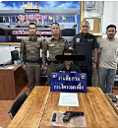

2. งานสอบสวน
ข้อมูล ณ วันที่ 31 ธันวาคม 2566
ช่วงวันที่ 1 ธันวาคม 2566 ถึง 31 ธันวาคม 2566 พนักงานสอบสวนได้รับแจ้งความร้องทุกข์ จำนวน 30 ราย มีรายละเอียดดังนี้

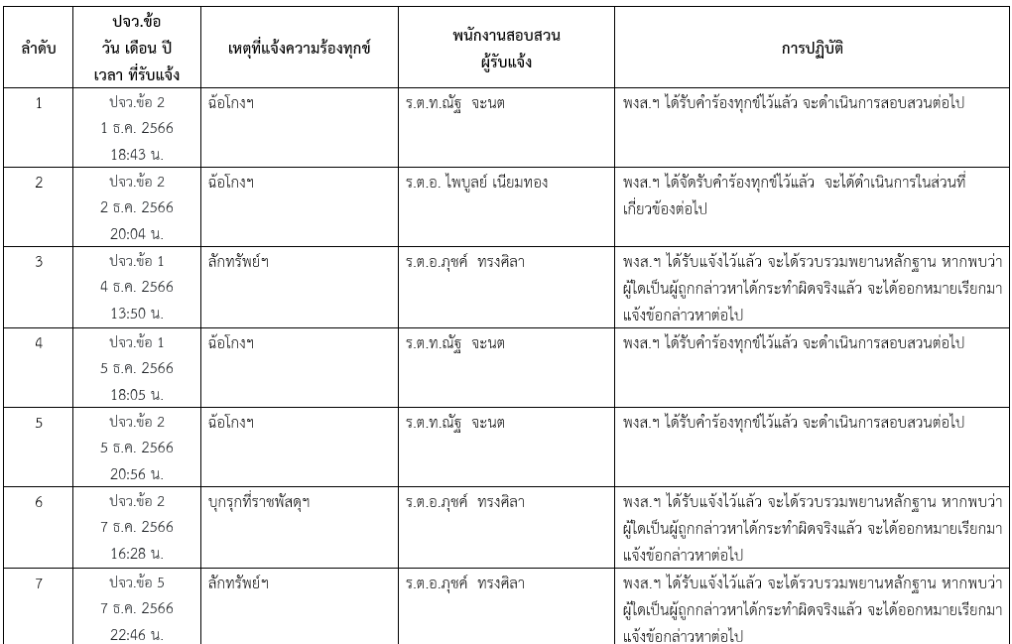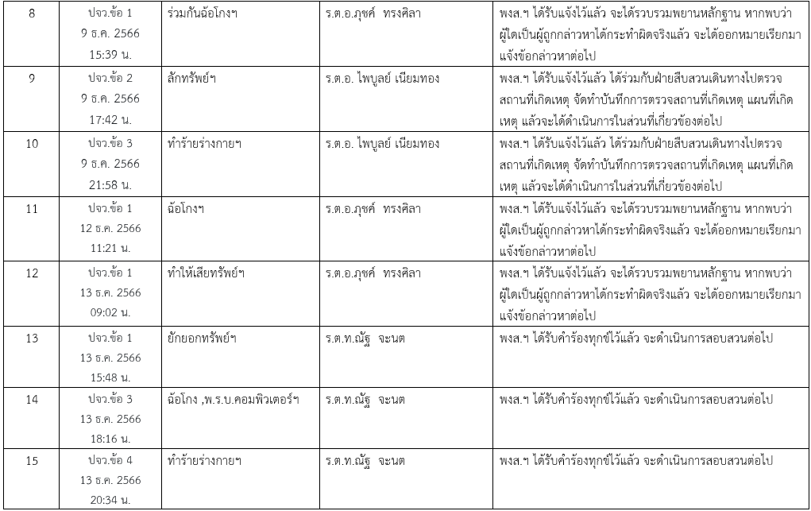
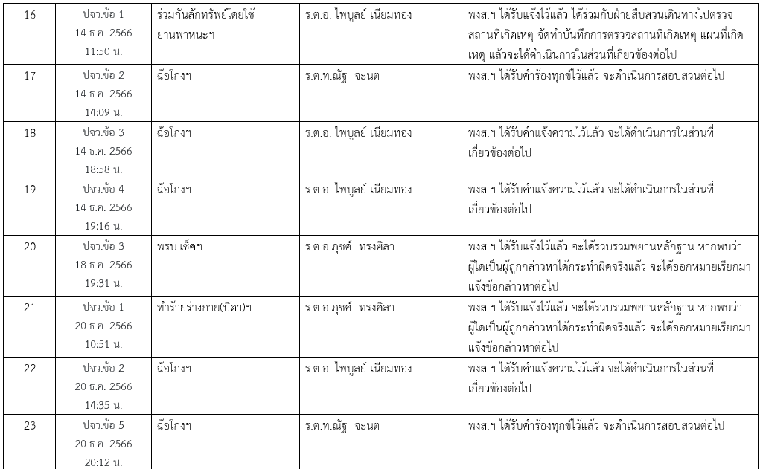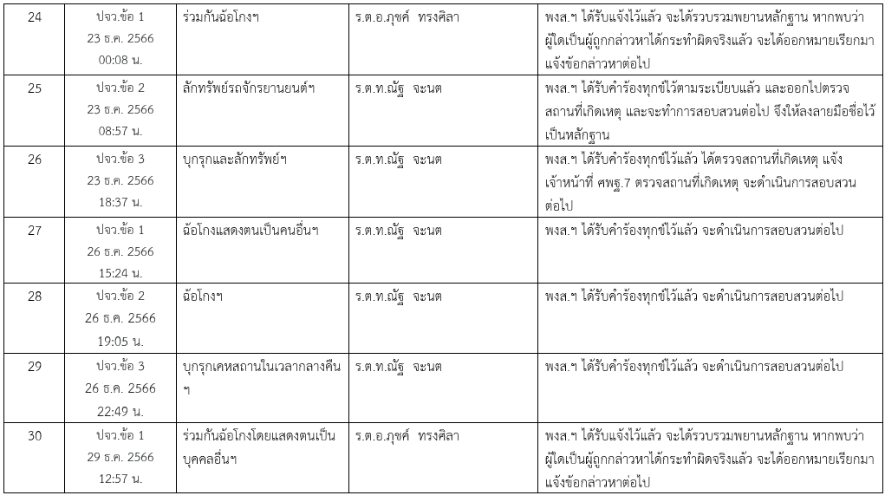

ช่วงวันที่ 1 ธันวาคม 2566 ถึง 31 ธันวาคม 2566 พนักงานสอบสวนได้รับสำนวนคดีอาญาไว้ทำการสอบสวน 21 คดี สอบสวนเสร็จสิ้นแล้ว 17 คดี คงเหลือและอยู่ระหว่างการสอบสวน 4 คดี มีรายละเอียดดังนี้
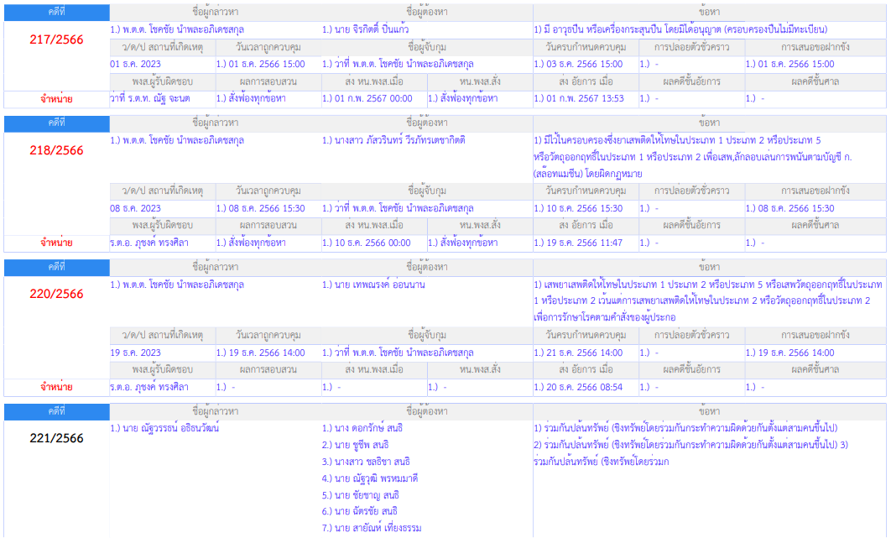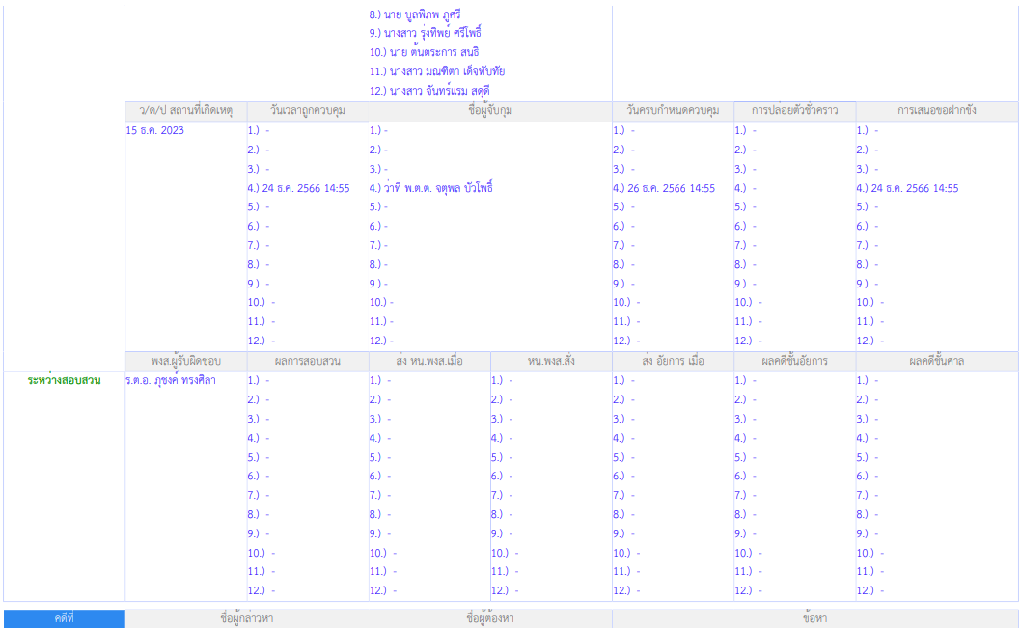
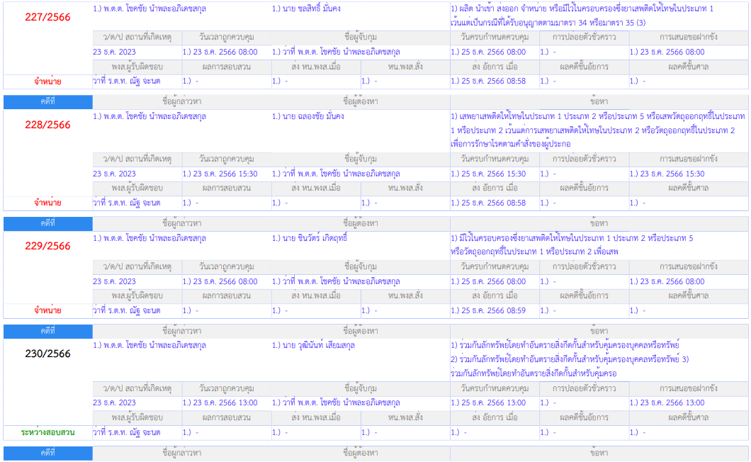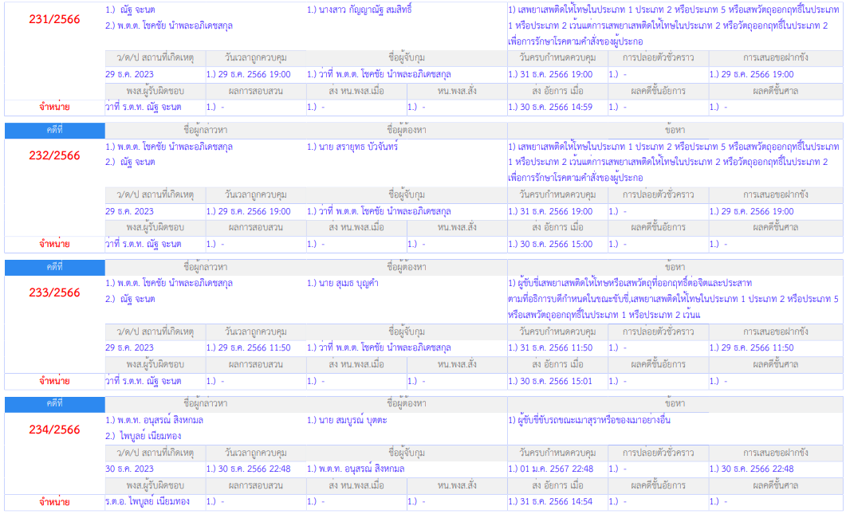
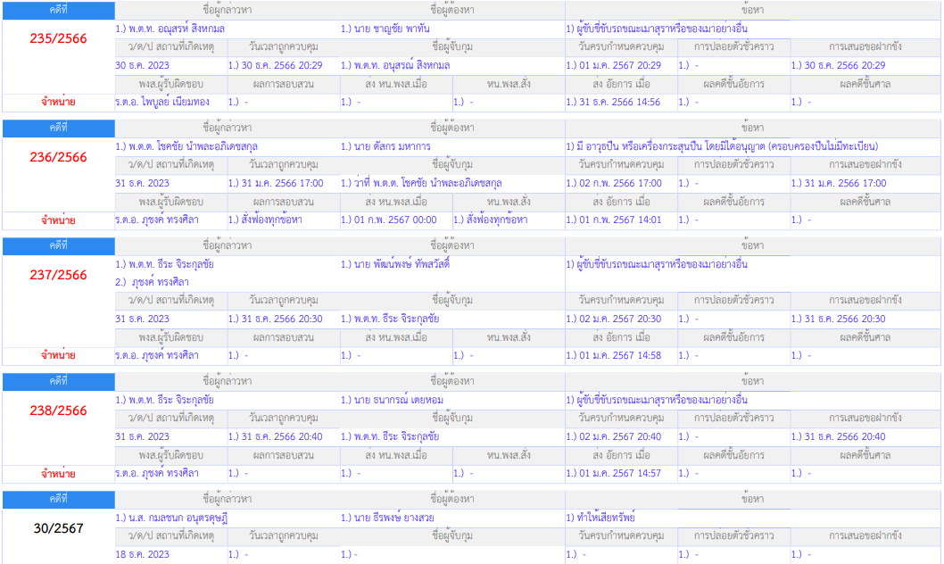

3. งานป้องกันปราบปราม
ข้อมูล ณ วันที่ 31 ธันวาคม 2566
ช่วงวันที่ 1 นวาคม 2566 ถึง 31 ธันวาคม 2566 ร้อยเวร 20 สายตรวจรถยนต์ ได้มีการออกตรวจจุดเสี่ยง จุดล่อแหลม ร้านทอง ธนาคาร ปั๊มน้ำมัน ร้านสะดวกซื้อในพื้นที่ เพื่อป้องกันเหตุสร้างความอุ่นใจ และรักษาความ ปลอดภัยให้แก่ประชาชน จำนวน 124 ครั้ง

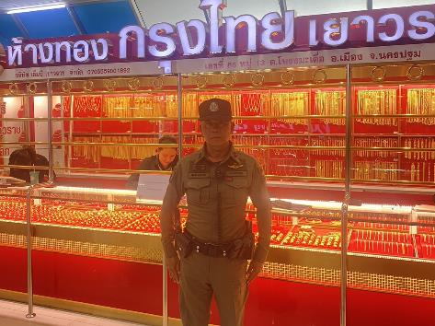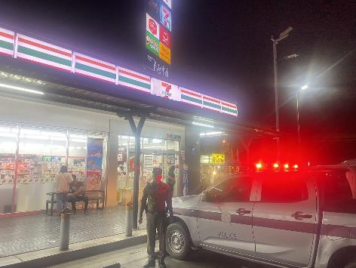
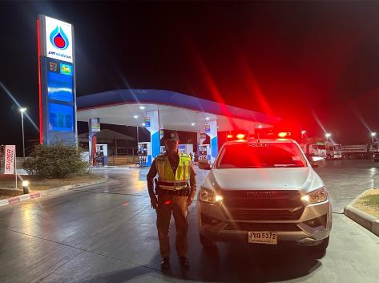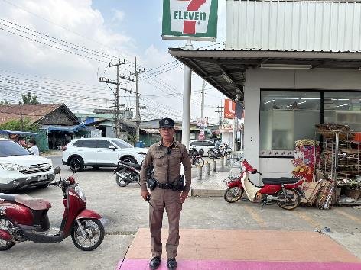
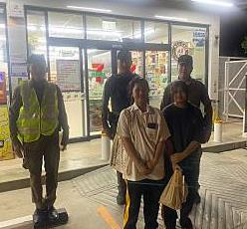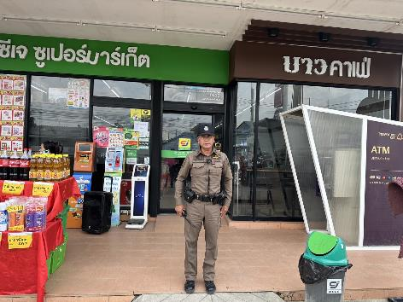
ช่วงวันที่ 1 ธันวาคม 2566 ถึง 31 ธันวาคม 2566 งานป้องกันปราบปราม สืบสวน จราจร สายตรวจรถยนต์ สายตรวจพิเศษ (ปะ ฉะ ดะ) ออกตรวจป้องกันเหตุตามจุดเสี่ยง จุดล่อแหลม ตั้งจุดตรวจจุดสกัดตามเส้นทางต่างๆ ในพื้นที่รับผิดชอบช่วงเวลากลางคืนทุกคืน เน้นย้ำการตรวจค้นบุคคล ยานพาหนะ เรื่องอาวุธปืน ยาเสพติด ตาม นโยบาย ผบช.ภ.7 จำนวน 30 ครั้ง
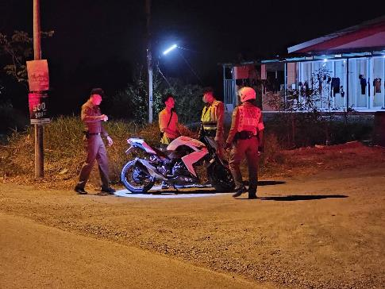

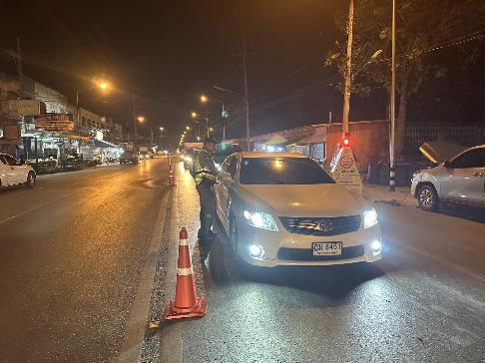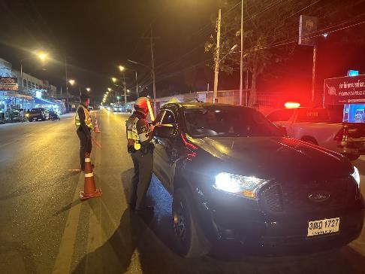

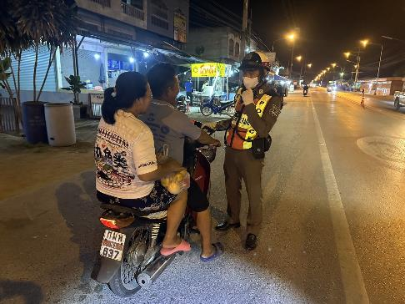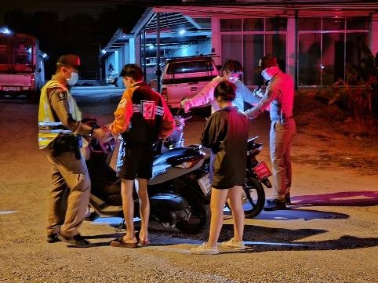

4. งานจราจร
ข้อมูล ณ วันที่ 31 ธันวาคม 2566
เมื่อวันที่ 28 ธ.ค. 2566 เวลาประมาณ 09.00 น. พ.ต.อ.ทูน เดชคุณมาก ผกก.สภ.โพรงมะเดื่อ มอบหมายให้ พ.ต.ท.อนุสรณ์ สิงหกมล สวป.สภ.โพรงมะเดื่อ ว่าที่ พ.ต.ต.บุญสร้าง จิ๋วน้อย สว.อก.สภ.โพรงมะเดื่อ พร้อมด้วยเจ้าหน้าที่ตำรวจสายตรวจจราจร ร่วมพิธีเปิดจุดบริการประชาชนช่วงเทศกาลปีใหม่ 2567 บริเวณหน้า ตู้ยามสายตรวจบ้านนา ต.โพรงมะเดื่อ อ.เมือง จ.นครปฐม

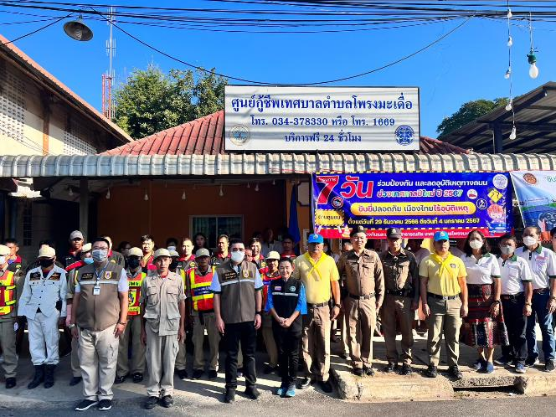

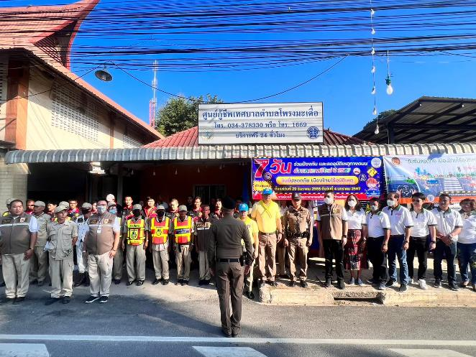

ช่วงวันที่ 1 ธันวาคม 2566 ถึง 31 ธันวาคม 2566 เจ้าหน้าที่ตำรวจจราจรได้มีการอำนวยความสะดวกด้านการจราจร และดูแลความปลอดภัยของประชาชน หน้าสถานศึกษาและจุดบริการต่าง ๆ จำนวน 44 ครั้ง

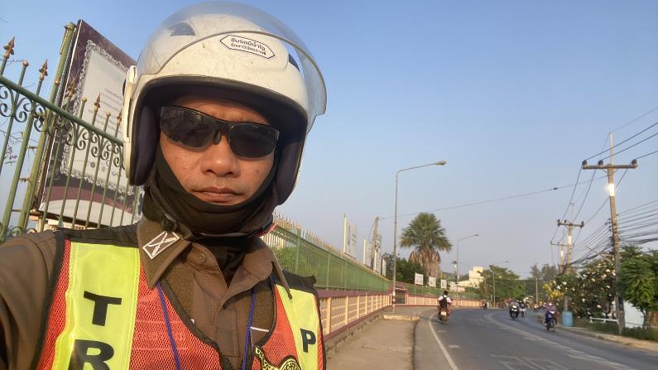

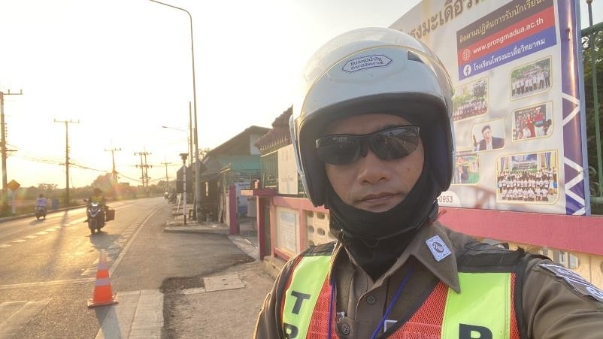

ช่วงวันที่ 1 ธันวาคม 2566 ถึง 31 ธันวาคม 2566 เจ้าหน้าที่ตำรวจจราจรได้มีการอำนวยความสะดวกด้านการจราจร และดูแลความปลอดภัยของประชาชนบนถนนเพชรเกษมและบริเวณแหล่งชุมชนต่างๆ ในช่วงเวลาเร่งด่วน และมีปริมาณรถหนาแน่น จำนวน 54 ครั้ง

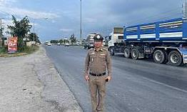

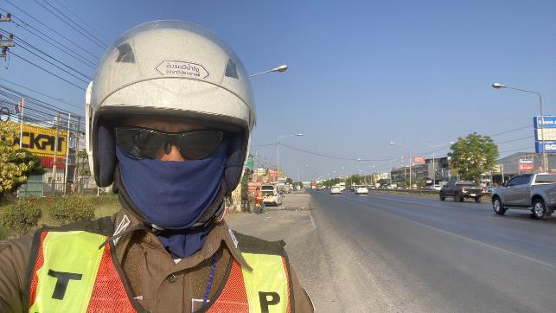

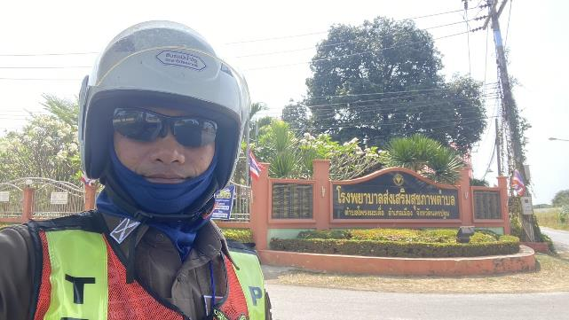
5. งานอำนวยการ
ข้อมูล ณ วันที่ 31 ธันวาคม 2566
เมื่อวันที่ 19 ธันวาคม 2566 พ.ต.อ.ทูน เดชคุณมาก ผกก.สภ.โพรงมะเดื่อ มอบหมายให้ พ.ต.ท.อภิชาติ หงส์ไพบูลย์ รอง ผกก.สส.สภ.โพรงมะเดื่อ, พ.ต.ท.อนุสรณ์ สิงหกมล สวป.สภ.โพรงมะเดื่อ, ว่าที่ พ.ต.ต.บุญสร้าง จิ๋วน้อย สว.อก.สภ.โพรงมะเดื่อ พร้อมด้วยเจ้าหน้าที่ตำรวจจิตอาสา ผู้นำชุมชนในพื้นที่ รพ.สต.หนองกระโดน ร่วมทำกิจกรรมจิตอาอาสา ออกตรวจเยี่ยมและมอบเครื่องอุปโภคบริโภคในการยังชีพ แก่ผู้ป่วยติดเตียงและยากจน ในพื้นที่ ม.14 ต.โพรงมะเดื่อ อ.เมืองนครปฐม จ.นครปฐม

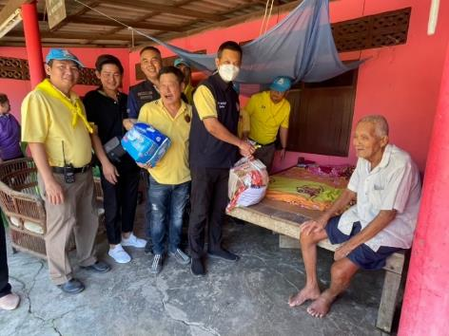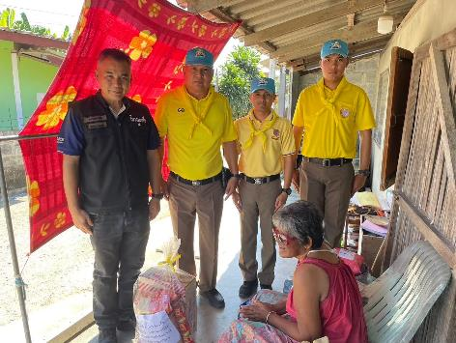

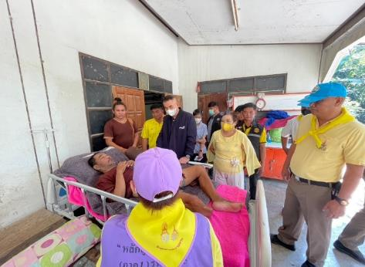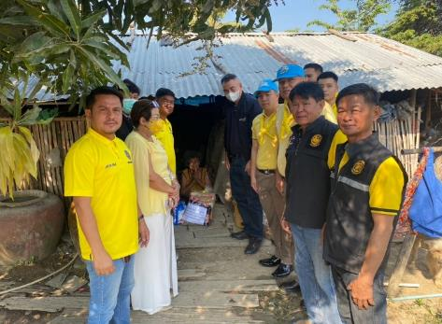

เมื่อวันที่ 28 ธ.ค. 2566 เวลาประมาณ 09.00 น. พ.ต.อ.ทูน เดชคุณมาก ผกก.สภ.โพรงมะเดื่อ มอบหมายให้ ว่าที่ พ.ต.ต.บุญสร้าง จิ๋วน้อย สว.อก.สภ.โพรงมะเดื่อ นำเจ้าหน้าที่ตำรวจจิตอาสา รวม 5 นาย ทำกิจกรรมจิตอาสาประชาสัมพันธ์รณรงค์เมาไม่ขับ เพื่อความปลอดภัยในการขับขี่รถยนต์ที่เดินทางในช่วง 7 วัน อันตรายเทศกาลปีใหม่ 2567 ณ บริเวณจุดบริการประชาชนหน้าตู้ยามสายตรวจบ้านนา ต.โพรงมะเดื่อ อ.เมือง จ.นครปฐม
